Sistema Informático
Integral
Carga de Planilla 1001

Instructivo para Empresas y Empleadores.

ACTUALIZACION

Informamos que hemos hecho una modificación en la carga del sistema de carga en la planilla 1001.
Esta actualización surge fe las necesidades planteadas por los usuarios del sistema.
La modificación incorporada permitirá agilizar y mejorara el proceso de carga por parte de los empleadores.
El procedimiento es el mismo, la diferencia es a la hora de cargar los datos .
Vista de la nueva planilla de carga:
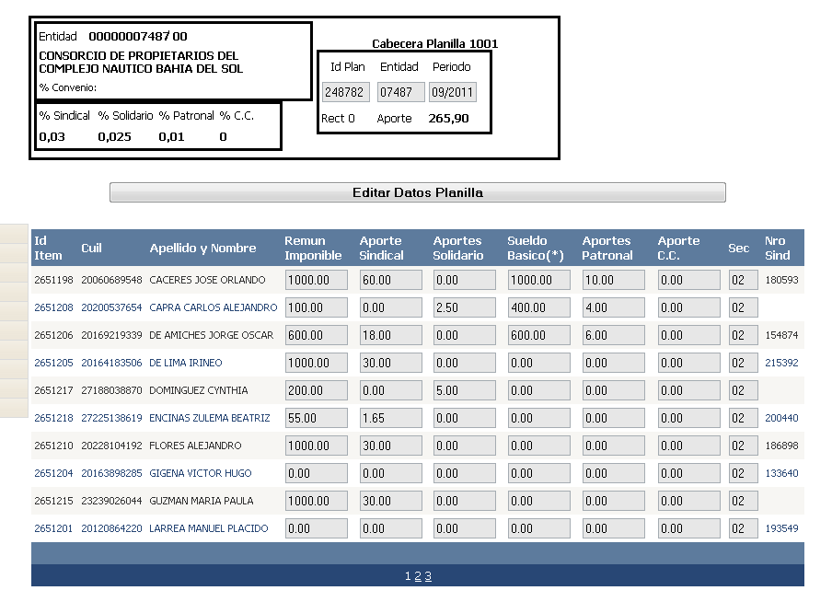

Veremos en la parte superior el botón “EDITAR DATOS DE PLANILLA”

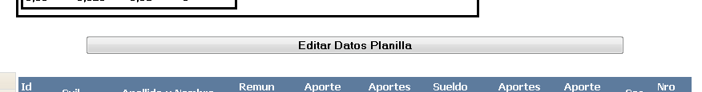

Una vez presionado ese botón, nos abrita un popup , en el cual podremos empezar hacer la carga de los datos.

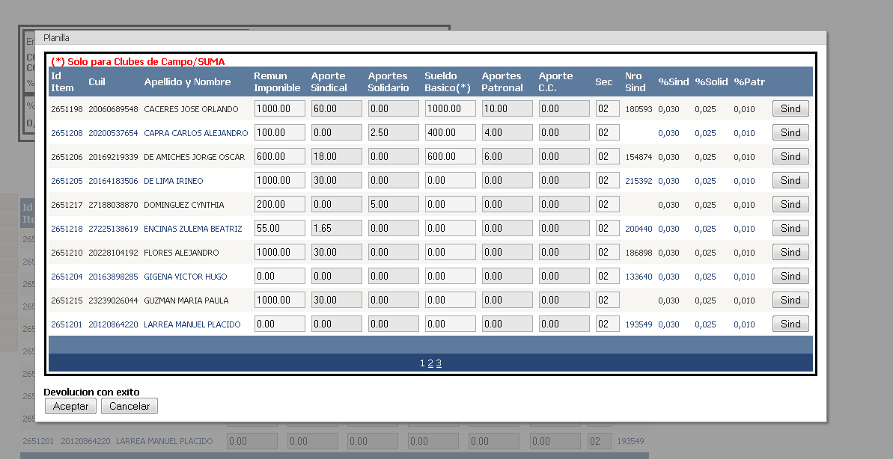

A partir de ahora vamos a poder movernos entre las diferentes celdas con la “TECLA TAB” así de esta manera nos hará las suma automáticamente (antes nosotros teníamos que apretar en el botón M)

Dentro de este popup se puede guardar el progreso que fuimos haciendo para continuarlo luego, (de forma parcial) para guardar los cambios, haremos clic en el botón “ACEPTAR” que se encuentra en la parte inferior izquierda.
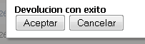

Consideraciones adicionales
Si necesitamos modificar el aporte sindical desde el botón “sind” que se encuentra sobre la derecha de la planilla, UNA VEZ MODIFICADO EL APORTE NO DEBEMOS VOLVER SOBRE EL MISMO YA QUE VOLVERA A LA CONDICION ANTERIOS, en caso de que eso ocurra, debemos hacer nuevamente clic en el botón “sind”

ANTE CUALQUIER DUDA SOBRE EL USO DE LAS NUEVAS MODIFICACIONES CONTACTENOS A NUESTRA MESA DE AYUDA 0800 345 8833

O BIEN POR MAIL A consulta1001tedyc.org.ar

